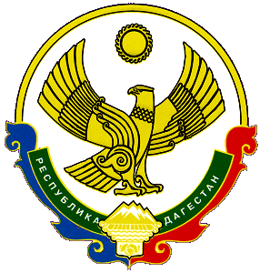
РЕСПУБЛИКА ДАГЕСТАН
МУНИЦИПАЛЬНОЕ ОБРАЗОВАНИЕ
«ХАСАВЮРТОВСКИЙ РАЙОН»
СОБРАНИЕ ДЕПУТАТОВ МУНИЦИПАЛЬНОГО РАЙОНА

г. Хасавюрт, пер. Спортивный, 1 Тел: (8-87231) 5-20-85, факс 5-20-77
«2 » сентября 2015 года № 28 - V СД

РЕШЕНИЕ

Об исполнении программы развития сельского хозяйства муниципального образования «Хасавюртовский район» в рамках реализации приоритетного проекта развития РД
« Эффективный АПК»

Заслушав и обсудив доклад директора МКУ «Управление сельского хозяйства МО «Хасавюртовский район» Ирисбиева И.З. «Об исполнении программы развития сельского хозяйства муниципального образования «Хасавюртовский район» в рамках реализации приоритетного проекта развития РД « Эффективный АПК»,

Собрание депутатов муниципального района

РЕШИЛО:

1.Доклад «Об исполнении программы развития сельского хозяйства
муниципального образования «Хасавюртовский район» в рамках реализации приоритетного проекта развития РД «Эффективный АПК », принять к сведению.

2. МКУ «Управление сельского хозяйства по МО «Хасавюртовский район»
продолжить работу по реализации программы развития сельского хозяйства муниципального района в рамках реализации приоритетного проекта развития Республики Дагестан «Эффективный АПК».

3. Настоящее Решение вступает в силу со дня его принятия.

Глава
муниципального района Д. Салавов

